**Návod a postup pri poruche internetu :**

1. **V prípade poruchy a nefunkčnosti internetu vytiahnite napájacie zariadenie antény a WIFI routera (zdroj) z elektrickej zásuvky ( cca 1min. ) a vložte naspäť ( viď obrázok a ,b , c ) .**

**a) 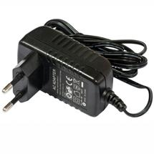b)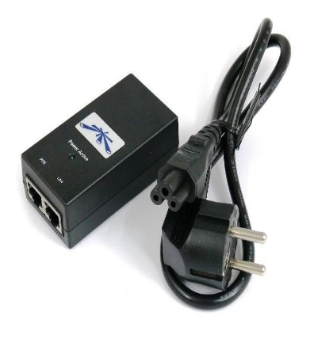c)** 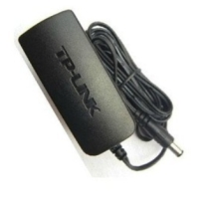

**2) V prípade že Vám bod 1 nepomohol a internet stále nefunguje, skontrolujte ethernet (káble) , ktoré musia byť dotlačené na maximum a zároveň sa uistite  že sú na svojom mieste tak, ako Vám ich pri montáži nainštaloval servisný technik.**

**- pokiaľ máte typ zdroju ( obrázok a ) zapojenie káblu musí vypadať nasledovne :**

**d)**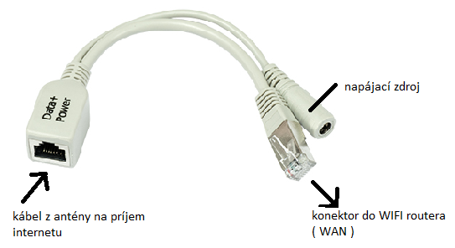

**- pokiaľ máte typ zdroju ( obrázok b ) , kábel z antény na príjem internetu , ktorá je umiestnená v exteriéri Vášho domu/bytu musí byť v zdroji zasunutý do políčka ,,POE“ ( obrázok e )**

**- kábel , ktorý ide zo zdroja do routera alebo priamo do počítača musí byť v napájacom zdroji zasunutý do políčka ,,LAN“ ( obrázok e )**

**- pokiaľ máte WIFI router - kábel , ktorý ide z napájacieho zdroja ,,LAN“ musí byť v routeri v modrom políčku WAN ( obrázok f )**

**e)**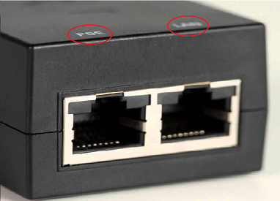

**3) Ak problémy s internetom stále pretrvávajú a žiadny krok Vám k odstráneniu poruchy nepomohol , nahláste prosím poruchu internetu na tel. čísle 0915 261 582 .**

**Poznámky :**

**- v žiadnom prípade neresetujte WIFI router tlačidlom „RESET“ umiestnením na zadnej strane routera (viď obrázok f) !!! Týmto zásahom dostanete WIFI router do továrenského nastavenia a všetky hodnoty nastavené v routeri sa vymažú. Pokiaľ tak učiníte ďalším potrebným krokom bude výjazd technika v sume 10 ,- € , ktorý hradí klient.**

**f)**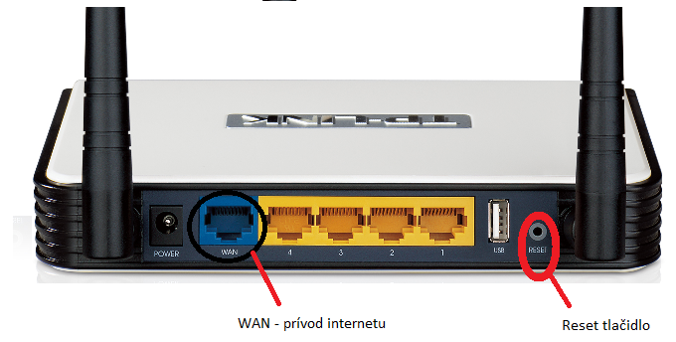

**Schéma zapojenia podľa typu antén :**

**1)** 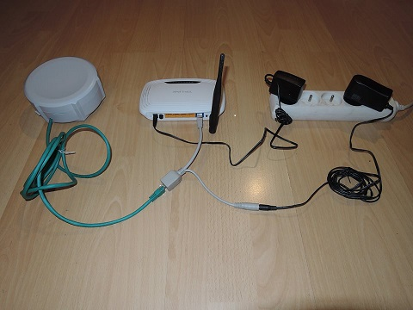

**2)** 